# Fietscommissie

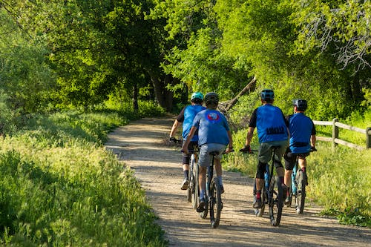Aantal leerlingen:

Omschrijving

De fietscommissie is verantwoordelijk voor alles   
wat rondom het fietsen naar en van de   
kamplocatie gebeurd.

Wat gaan jullie regelen:

* De fietsroute
* 1 korte activiteit voor op de heenweg
* 1 fotowedstrijd heenweg
* Lunchen aan het water in Ommen
* Ijsje eten aan het water in Ommen (contact met ijssalon)
* Lunch terugweg bij de Herberg in Vilsteren
* Ouders die meefietsen op de heenweg en de terugweg
* Per stamgroep tas met spullen die mee moeten klaarleggen

Budget:

In overleg met de organiseercommissie. Je dient hiervoor een aanvraag in met daarop:

* Welke materialen heb je nodig
* Wat zijn de kosten per materiaal
* Waar koop je het materiaal
* Wat zijn de totaal kosten

In wikiwijs staat het document aanvraag budget onder het kopje algemeen.